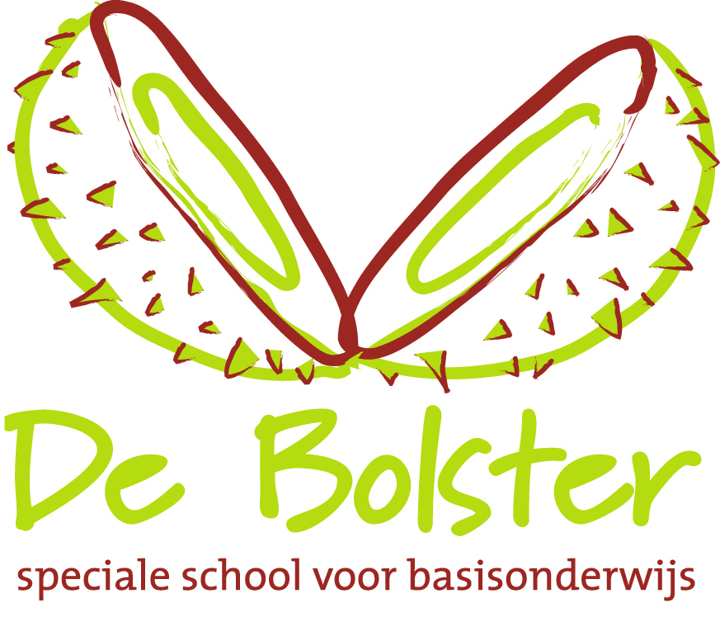

Beleid ‘veilig werken met kinderen’

We werken op de Bolster hard aan een goed pedagogisch klimaat. Dit klimaat versterken we door; consequent de schoolafspraken na te leven en veel te reflecteren op gedrag binnen de unit. Situaties waarin ongewenst gedrag voorkomt worden vaak besproken in de groep. Dit om leerlingen zich er bewust van te maken wat gewenst en ongewenst gedrag is. Gewenst gedrag wordt beloond en aan ongewenst gedrag zitten consequenties vast.

Voor een aantal leerlingen binnen de Bolster geldt dat ze het moeilijk vinden om de schoolafspraken na te komen, ze boos kunnen worden, wat er soms toe leidt dat leerlingen geen regie meer hebben over hun eigen gedrag.
In situaties waarin het gedrag van het kind bedreigend of onveilig is voor zichzelf of anderen, vinden wij het als Bolster van groot belang om de veiligheid van de leerling, medeleerlingen en unitmedewerkers te kunnen waarborgen. Het is belangrijk dat de desbetreffende leerling dan op een veilige plek tot rust kan komen.
Er wordt de leerling gevraagd mee te gaan. Wanneer de leerling niet op vrijwillige basis naar de gevraagde plaats wil gaan, zullen vaste unitmedewerkers de leerling vastpakken volgens de voorschriften van het “Veilig werken met kinderen”.

Het team heeft de scholing “Veilig werken met kinderen” gevolgd. Binnen deze scholing hebben de unitmedewerkers geleerd om verschillende vormen van agressie en de fases waarin dit zich ontwikkelt te onderscheiden. Hierbij hebben unitmedewerkers ook technieken geleerd, om de leerlingen op een goede manier vast te pakken, mocht de situatie hierom vragen.
Deze lichaamstechnieken moeten voldoen aan de volgende criteria:
- Veilig
- Humaan
- Legitiem
- Haalbaar.
Met behulp van de scholing zijn de medewerkers van de Bolster hiervoor gecertificeerd.

We hanteren het volgende protocol met betrekking tot het vastpakken van leerlingen:
- Wanneer de leerling storend gedrag vertoont, wordt hij/zij gecorrigeerd in dit gedrag. Gewenst gedrag wordt door de unitmedewerker uitgesproken.
- Bij herhaaldelijk vertonen van ongewenst gedrag, is de afspraak dat de leerling met werk even in een andere unit geplaatst wordt. De leerling wordt geacht gehoor te geven aan de opdracht die door de unitmedewerker gegeven wordt.
- Wanneer een leerling zich niet vrijwillig verplaatst, wordt naar de leerling aangegeven dat unitmedewerkers hem/haar zullen helpen. Dit betekent dat unitmedewerkers hem/haar gaan vastpakken. Op dat moment heeft de leerling nog één mogelijkheid om zelf mee te gaan.
- Kiest de leerling ervoor om niet mee te gaan of wordt de situatie onveilig voor betrokkenen dan spreken we van acting out gedrag. De leerling heeft dan geen regie meer over zijn eigen handelen. Op dat moment nemen de unitmedewerkers de regie over en pakken de leerling vast. Op deze manier wordt de leerling naar een andere ruimte gebracht, waar de leerling tot rust kan komen.
- Soms is het verplaatsen naar een andere ruimte niet voldoende om de veiligheid van de leerling zelf en de aanwezige unitmedewerkers te waarborgen. In dit geval gaan wij over tot de fysieke inperking van de leerling. De leerling wordt vastgehouden waardoor de bewegingsruimte wordt beperkt. Dit om te voorkomen dat de leerling zichzelf of andere bezeert. Het vastpakken gebeurt door de unitmedewerker, in het bijzijn van een tweede medewerker. Hierbij wordt gebruik gemaakt van de aangeleerde technieken.

Informatie:
Over dit beleid informeren wij de ouders op afgesproken momenten; de algemene ouderavond, via de schoolgids en bij kennismaking gedurende het schooljaar.
Als er een situatie is voorgevallen waarbij een leerling vastgepakt is of er is sprake geweest van fysieke inperking, dan worden ouders hier, dezelfde dag, van op de hoogte gebracht.
Er vindt een registratie in het leerlingentraject plaats door de unitmedewerkers, en in de incidentenregistratie door de unitleider.

Interne bijscholing:
Binnen de Bolster hebben we unitmedewerkers die opgeleid zijn tot trainer. Deze unitmedewerkers zorgen ervoor dat de theorie rondom het onderscheiden van vormen en fases van agressie en de technieken onderhouden worden. Gedurende het schooljaar staat het “veilig werken met kinderen” drie keer op de agenda om de technieken weer op te halen.
Nieuwe unitmedewerkers worden door de trainers opgeleid om de theorie en de technieken op de juiste manier toe te passen.

